赛题sample001说明
sample001为F2B模式3D IC设计案例，原理示意图如下：
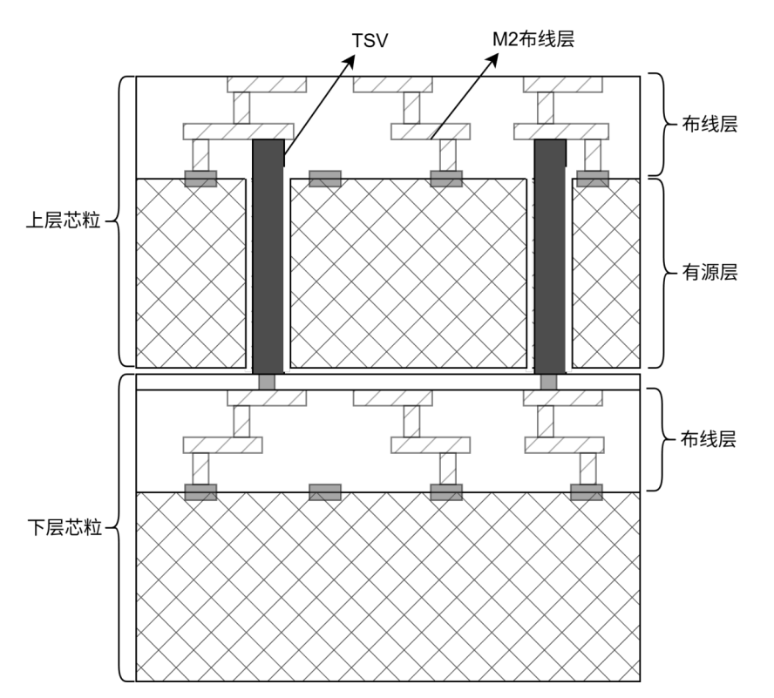
输入文件：
sample001.input.def：包括两个die的所有标准单元实例和macro实例的位置，以及net的定义。
sample001.input.lef：上下两个die有各自对应的macro，用后缀_bottom和_top区分。
sample001.thermal.input.json：由硅芯热仿真工具生成。
输出文件：
要求参赛者输出全局布线的GUIDE文件。

Q&A
1. 本地评分结果
使用包内 sample001 的 DEF、LEF、thermal.input.json、参考 output.guide 和 score.py，在 Ubuntu 22.04／Python 3.10 下运行，得到 71.218882 分、TSV points=34；但随包的 evaluation_report.json 是 81.239603 分、TSV=3。请问当前文件对应的预期结果是什么？是否有更新的评分脚本或参考结果？
答：只有跨die的net使用TSV，die内net使用tsv会判为不合格。

2. 固定 TSV 数量
指南第 10 页提到“TSV 总数固定”。请问每个用例的固定数量在哪里提供，按什么方式计数？sample001 有 3 条跨 Die Net，但当前脚本从参考 guide 识别出 34 个 TSV 点，应如何理解？
答：之前案例信息不对齐，已更新布线。

3. TSV 槽位选择与输出方式
此前答疑说可以为跨 Die Net 选择合适的 RESOURCE_SLOT。但输入 DEF 中跨 Die 引脚的位置是 FIXED，指南又禁止修改输入。请问改选槽位时，应如何仅通过 .guide 表达？是否仍须连接输入中的原始跨 Die 引脚位置？
答：3D IC中的布局布线是联动的，全局布线的输入已经包含了可替代为TSV的位置，在做好全局布线以后，会进行布局的微调。但是，当前的赛题仅限于全局布线，不包括布局布线联动和布局的微调。

4. 线长与最终评分口径
指南第 9 页说每个用例有固定的 L_ref，但包内脚本根据输出 guide 重新计算 HPWL 作为参考值，跨层代价也与指南公式有所不同。请问固定 L_ref 如何获取？现阶段应以包内脚本计算优化指标吗？脚本的 45／30／25 权重与指南中的 S2、S3 如何对应？
答： 1）L_ref问题：后续官方补充说明，将L_ref的说明修改为根据guide计算。
2）评分程序分为两部分，分两步走：一部分是单用例评分程序，即当前发出的score.py；另一部分是评分排名程序：按参赛者排名，计算各参赛者的得分S2和S3, 然后计算总分。

5. 官方 Docker 镜像获取方式
通知提到包含官方 Docker image，但我们目前解压的文件夹中只看到 Dockerfile。请问镜像是否需要通过另一个链接下载或使用指定的 docker pull 命令获取？我们想在官方环境中重新核对结果。
答：已更新README.md, 根据README.md中步骤创建镜像，要求：电脑能联网，以便下载ubuntu22.04基础镜像。

- 华南理工反馈：经检查，当前评分器存在可能影响评测公平性的关键逻辑问题：合法性检查未拒绝 DEF 中不存在的额外 net，且连通性判断只看矩形在 XY 平面是否相交，不校验图层、合法过孔及 pin 可达层，因此可通过添加假 net 或大矩形绕过检查并操纵 TSV/热分数；线长采用 guide 矩形中心点的 MST 和 HPWL，而非真实 pin 与布线路径，甚至可能出现所有 net 仅一个大矩形时线长项拿满分；拥塞计算将方向不一致的轨道容量相加，并按 guide 矩形覆盖次数计需求，重复矩形会被重复扣分，样例中约三分之一为重复项，而最终又只按最大溢出评分；TSV 仅通过 M10/M11 guide 重叠推断且每条 net 最多计一个，可能漏算、误算，也可被假 net 操纵。后续更新是否会解决以上问题？@赛题助理陈梓越
答:
- 检查guide中net必须在DEF中存在。
- 去重
- 校验图层、合法过孔及 pin 可达层：
- 线长：按连通性检查生成的最小树计算
- 拥塞：按track方向分别计算
- TSV: 按实际数量计算，并用于热优化评估，只有跨die net允许有TSV

